**История возникновения**

Шрифты складывались на протяжении тысячелетий, от иероглифов до современных абстрактных знаков.

История мировой письменности знает четыре основных вида письма.

**Пиктографическое (картинное)** – самое древнее письмо в виде рисунков (примитивных и весьма условных).

**Идеографическое (иероглифическое)** – письмо эры ранней государственности и возникновения торговли. Знаки этого письма – идеограммы (иероглифы) – представляют собой символы, обозначающие отдельные слова или целые понятия. Этот вид письма называют образно-символическим. К нему относятся шумерская клинопись, китайские и египетские иероглифы, которые со временем менялись от точного воспроизведения предметов до условных знаков.

**Слоговое (слог обозначается одним письменным знаком)**– письмо некоторых народов Индии. В Японии оно применялось наряду с китайскими иероглифами. Слоговое письмо было переходом от образно-символического письма к фонематическому. Первые «буквы», обозначающие слоги, а позже и отдельные звуки, были придуманы уже в Древнем Египте.

**Буквенно-звуковое (фонематическое)** – письмо, лежащее в основе письменности многих народов мира, языковая специфика которых нашла отражение в составе их алфавитов. Так, в русском алфавите 33 графических знака, в латинском – 23, в итальянском – 21 и т. д. Знаки алфавита отличаются друг от друга в своем простейшем, «скелетном» начертании. Графическая основа, неизменная форма входящих в алфавит букв без учета стилевых, гарнитурных и прочих формообразований, называется графемой.

Прямым предшественником русского и латинского алфавитов является греческий алфавит, который появился в VIII в. до н. э. и обрел относительную завершенность (графическую простоту) к IV в. до н. э. Но первый буквенный алфавит появился значительно раньше, около XVI в. до н. э., на Синайском полуострове. Проживавшие там семитские племена переняли из египетского письма целый ряд знаков-идеограмм, обозначив ими первые звуки названий тех или иных предметов. Финикийцы восприняли и усовершенствовали эти идеограммы. Далее буквенно-звуковое письмо перешло к грекам, которые преобразовали его согласно требованиям своего языка (в частности, ввели обозначение гласных звуков, которые отсутствовали в финикийском алфавите). Структура графем, очевидно, исторически связана с иероглифическими изображениями, что подтверждается наименованиями некоторых букв греческого алфавита.

**История развития шрифтов латинского алфавита**

**Латинский алфавит** *– итог длительного развития греческого письма, приведший к появлению письма римского* (древние римляне заимствовали этрусский алфавит, сложившийся на основе греческого). Латинский алфавит сформировался к I в. до н. э., а затем, в течение многих веков, происходила эволюция его графического решения. Основные формы оставались, но менялись начертания букв. Эти изменения были вызваны поиском наиболее простых и рациональных рисунков букв, которые обеспечили бы легкость и быстроту их написания и чтения.

Древнегреческие монументальные надписи и первый латинский алфавит состояли только из прописных букв (маюскулы). Позже, в VIII–IX вв. н. э., появились строчные буквы (минускулы), немногие из которых сохранили рисунок прописных букв. Строчные буквы позволили слитно писать слова и облегчить чтение за счет появившихся надстрочных и подстрочных выносных элементов.

Приведем основные вехи развития латинского письма.

**Капитальное квадратное письмо** (I в. н. э.): пропорции большинства букв таковы, что они вместе с засечками (поперечные элементы на концах штрихов буквы) вписываются в квадрат; буквы размещаются свободно, разрывов между словами нет, строки располагаются на расстоянии одного корпуса буквы.

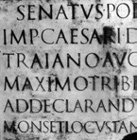

а

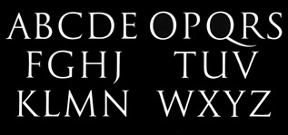

б

Рис. 4.2. Римское капитальное квадратное письмо:

а – текст, высеченный на камне, б – прорисовка букв

**Капитальное рустическое письмо**: буквы вытянуты в пропорции 5: 3; вертикальные линии очень тонкие, горизонтальные штрихи жирные; письмо сплошное, слова в некоторых случаях разделяются точками (рис. 4.3).

**Унциальное письмо:** в колонке по ширине писалось, как правило, 12 букв (строка); буква составляла 1/12 часть – унцию (uncia) – строки. Унциальное письмо отличается округлостью форм и заметными выносными линиями; пропорции букв близки к квадрату; письмо сплошное (рис. 4.4). Позднее для повседневного беглого письма на восковых табличках появилось особое начертание – курсив, т. е., «бегущий», «косо лежащий».

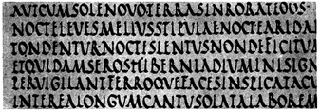

Рис. 4.3. Римское капитальное рустическое письмо

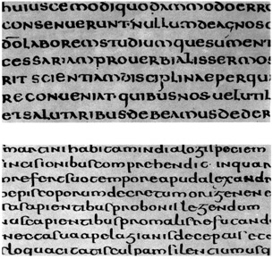

Рис. 4.4. Римский унциал

**Каролингский минускул (VIII в.)** – самый рациональный и совершенный из всех типов латинского средневекового письма (рис. 4.5). Алфавит эпохи Карла Великого состоял из строчных букв, античных прописных и арабских цифр. Этот алфавит послужил основой всем разработанным позднее европейским шрифтам, поскольку был логичен и универсален. Для общения людям требовалось именно такое письмо, и оно развивалось и видоизменялось с течением времени. Позднее появилось готическое письмо, письмо эпохи Возрождения, наборные гарнитуры – но графическая основа оставалась неизменной.

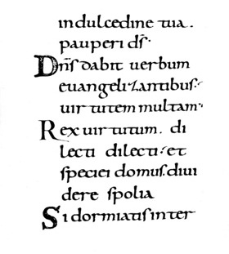

**Готическое письмо (XII–XV вв.):** его появление совпало с развитием готического стиля. Изменились форма некоторых знаков, пропорции букв, контраст штрихов; сократилось расстояние между строками, отчего картина письма стала очень темной, чтение и написание текстов затруднилось

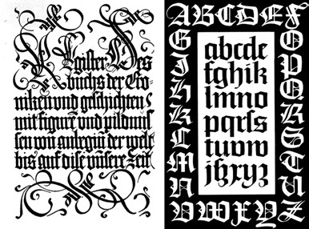

**Гуманистическое письмо (антиква):** гуманисты полностью возродили каролингский минускул, применив эстетические мерки Ренессанса. Ошибочно полагая, что это письмо античных времен, они назвали его антиквой . Старинная антиква (ренессанс-антиква) возникла в эпоху Возрождения; переходная антиква совпадает по времени со стилем барокко; новая или классицистическая антиква получила распространение в эпоху классицизма.

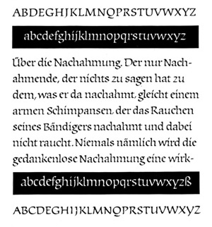

Египетские или брусковые шрифты появились в начале XIX века в Англии, первоначально созданы в рекламных целях. Отличительной особенностью является наличие засечек прямоугольной формы, совпадающих по толщине с вертикальными элементами букв.

**Рубленые шрифты** : структура букв такая же, как у антиквы, но совершенно отсутствуют засечки. Среди них выделяются гротески – неконтрастные гарнитуры.

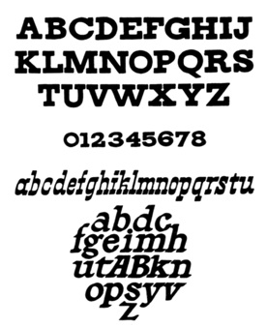

Брусковые шрифты

https://www.wikireading.ru/img/315881_27_Autogen_eBook_id69

Пример рубленого шрифта

**Шрифт Антиква**

Анти́ква ([лат.](https://ru.wikipedia.org/wiki/%D0%9B%D0%B0%D1%82%D0%B8%D0%BD%D1%81%D0%BA%D0%B8%D0%B9_%D1%8F%D0%B7%D1%8B%D0%BA) antīqua «древняя») — класс типографских наборных [шрифтов](https://ru.wikipedia.org/wiki/%D0%A8%D1%80%D0%B8%D1%84%D1%82) с [засечками](https://ru.wikipedia.org/wiki/%D0%97%D0%B0%D1%81%D0%B5%D1%87%D0%BA%D0%B8), появившийся в [эпоху Возрождения](https://ru.wikipedia.org/wiki/%D0%AD%D0%BF%D0%BE%D1%85%D0%B0_%D0%92%D0%BE%D0%B7%D1%80%D0%BE%D0%B6%D0%B4%D0%B5%D0%BD%D0%B8%D1%8F) в Западной Европе. Основой для разработчиков первых гуманистических, или ренессансных антикв служил рукописный книжный почерк — гуманистический [минускул](https://ru.wikipedia.org/wiki/%D0%9C%D0%B8%D0%BD%D1%83%D1%81%D0%BA%D1%83%D0%BB).

**Антиква старого типа**

Ренессансная антиква. Ренессансные антиквы по внешним чертам и времени создания относятся к двум группам: венецианской и итало-французской.

Венецианская антиква появилась раньше, она ближе всего к прототипу — письму ширококонечным пером. Контраст между основными и вспомогательными штрихами небольшой, оси овальных элементов наклонены, засечки асимметричны, каплевидные элементы имеют форму следа от ширококонечного пера, перемычка в букве е наклонная.

**Современные шрифты на основе венецианской антиквы**  — Adobe Jenson, Nicolaus, Centaur.

**Итало-французская антиква — более поздняя, XVI века**; к этому времени изготовление шрифтов достигло большего совершенства, что позволило увеличить контраст между штрихами. Перемычка в букве е стала горизонтальной, тоньше и более правильной формы стали засечки, капли стали более округлыми.

*Сегодня представлена шрифтами [Гарамон](https://ru.wikipedia.org/wiki/%D0%93%D0%B0%D1%80%D0%B0%D0%BC%D0%BE%D0%BD" \o "Гарамон), Palatino, Bembo, Caslon и другими на основе работ.*

**Переходная антиква**

Переход от старинной антиквы начался в конце XVII века. Рисунок шрифта создавался для нужд короля Франции Людовика XIV. Работа основывалась не на рукописном рисунке, а на геометрических построениях и «природных пропорциях».

В XVIII веке был создан шрифт Baskerville

*Переходные антиквы отличаются более сильным контрастом, вертикальными осями овальных букв, скруглёнными симметричными засечками, полузакрытой формой знаков.* На форму символов повлияло изобретение в XVII веке остроконечного пера (см. раздел [Влияние каллиграфии на форму символов](https://ru.wikipedia.org/wiki/%D0%90%D0%BD%D1%82%D0%B8%D0%BA%D0%B2%D0%B0#%D0%92%D0%BB%D0%B8%D1%8F%D0%BD%D0%B8%D0%B5_%D0%BA%D0%B0%D0%BB%D0%BB%D0%B8%D0%B3%D1%80%D0%B0%D1%84%D0%B8%D0%B8_%D0%BD%D0%B0_%D1%84%D0%BE%D1%80%D0%BC%D1%83_%D1%81%D0%B8%D0%BC%D0%B2%D0%BE%D0%BB%D0%BE%D0%B2)).

Количество переходных антикв невелико, но применение они имеют самое широкое:

**Новая антиква**

Наиболее правильная и геометричная среди разных стилей антиквы. Для неё характерны высокий контраст, вертикальные оси овальных элементов, закрытые формы знаков, округлые каплевидные элементы. В удобочитаемости уступает старостильным и переходным антиквам.

За границей являлась основным шрифтом для набора текстов с конца XVIII до начала XX века; в СССР продолжала широко использоваться вплоть до конца 80-х годов, особенно для научной и технической литературы.

Примеры новой антиквы — шрифты [Bodoni](https://ru.wikipedia.org/wiki/Bodoni" \o "Bodoni), Didot, [Обыкновенная новая](https://ru.wikipedia.org/w/index.php?title=%D0%9E%D0%B1%D1%8B%D0%BA%D0%BD%D0%BE%D0%B2%D0%B5%D0%BD%D0%BD%D0%B0%D1%8F_%D0%BD%D0%BE%D0%B2%D0%B0%D1%8F&action=edit&redlink=1), [Computer Modern](https://ru.wikipedia.org/wiki/Computer_Modern" \o "Computer Modern).

**Антиква латинского стиля**

Изобретена в Англии в первой половине 19 века.

Особенностью антиквы латинского стиля : шрифты с преувеличенными засечками треугольной формы, иногда скругленными в месте примыкания к основному штриху.

**Брусковая антиква**

Первые шрифты появились в Англии в начале 19 века. Особенности: разница между основными и соединительными линиями либо малозаметна, либо её нет совсем, засечки мощные, прямоугольной формы.

**Египетская брусковая антиква**

Первый жирный египетский шрифт был разработан в 1815г. Отличается тем, что толщина засечек была равна толщине соединительных штрихов.

**Геометрическая брусковая антиква**

Эти шрифты появились в 20-30х годах 20 века. Особенности: почти полное отсутствие контраста, прямоугольные засечки без скруглений, выраженная разноширность и овалы, по форме близкие к окружности.

**Гуманистическая брусковая антиква**

Брусковые шрифты на основе гуманистических гротесков. Особенности: малоконтрастные и с мощными прямоугольными засечками, наличие курсивов.

**Брусковая антиква кларендон**

Впервые появилась в середине 19 века. Особенности: малоконтрастные шрифты с мощными прямоугольными засечками, скругленными в местах соединения с основными штрихами, крупным очком строчных знаков и вертикальными осями овалов.

**Итальянская брусковая антиква**

Впервые появиласьв первой половине 19 века, но приобрели большую популярность как акцидентные в конце 19 – начале 20 века.

Итальянская брусковая антиква это шрифты с обратным контрастом, у которых горизонтальные штрихи значительно толще вертикалных.

**Антиква-гротески**

Акцидентные и текстовые шрифты, по форме промежуточные между гротеском и антиквой. Шрифты этого вида имеют на концах штрихов либо едва заметные утолщения, либо маленькие острые засечки.

**Устав, полуустав**

**Уста́в или уставное письмо** — *почерк с чётким угловато-геометрическим рисунком, при котором буквы пишутся в строке, без наклона, практически вписываются в квадрат, с малым числом выступающих вниз и вверх элементов и большей частью раздельно друг от друга.*

Медленное и торжественное письмо тщательного [каллиграфического](https://ru.wikipedia.org/wiki/%D0%9A%D0%B0%D0%BB%D0%BB%D0%B8%D0%B3%D1%80%D0%B0%D1%84%D0%B8%D1%8F) исполнения, с малым числом сокращений. В русском языке этот термин применяется к различным письменностям:

***к***[***кириллице***](https://ru.wikipedia.org/wiki/%D0%9A%D0%B8%D1%80%D0%B8%D0%BB%D0%BB%D0%B8%D1%86%D0%B0)***(чаще всего) и к***[***глаголице***](https://ru.wikipedia.org/wiki/%D0%93%D0%BB%D0%B0%D0%B3%D0%BE%D0%BB%D0%B8%D1%86%D0%B0)***;***

***к греческому почерку византийских времен;***

**В палеографическом** значении термин «устав» употребляется с XIX века, первоначально только по отношению к кириллице

**Кирилловский устав древнейшая форма**[**кириллицы**](https://ru.wikipedia.org/wiki/%D0%9A%D0%B8%D1%80%D0%B8%D0%BB%D0%BB%D0%B8%D1%86%D0%B0), характерная для древнейших [рукописей](https://ru.wikipedia.org/wiki/%D0%A0%D1%83%D0%BA%D0%BE%D0%BF%D0%B8%D1%81%D1%8C). Первоначальный кирилловский устав в точности повторял начертания [унциального](https://ru.wikipedia.org/wiki/%D0%A3%D0%BD%D1%86%D0%B8%D0%B0%D0%BB)  письма греческих литургических книг.

В древнем уставе пропорции букв приближались к квадрату (со временем заменявшемуся вытянутым вверх прямоугольником), разделение текста на слова отсутствовало.

*Различают древний устав (до*[*XIV века*](https://ru.wikipedia.org/wiki/XIV_%D0%B2%D0%B5%D0%BA)*) и новый устав — с*[*XV*](https://ru.wikipedia.org/wiki/XV)*по*[*XVII век*](https://ru.wikipedia.org/wiki/XVII_%D0%B2%D0%B5%D0%BA) (по преимуществу на бумаге

Уставное письмо довольно рано начало переходить в более беглые почерки: *появляется наклон, учащаются выступающие за пределы строки части букв, развивается система сокращений.*

**На смену уставу приходит**[**полуустав**](https://ru.wikipedia.org/wiki/%D0%9F%D0%BE%D0%BB%D1%83%D1%83%D1%81%D1%82%D0%B0%D0%B2) (иногда выделяют также переходные виды почерка: *маюскульный курсив, переходную скоропись и др*.[[6]](https://ru.wikipedia.org/wiki/%D0%A3%D1%81%D1%82%D0%B0%D0%B2_(%D1%88%D1%80%D0%B8%D1%84%D1%82)#cite_note-6)).

Как типографский шрифт устав использовался (и используется) только в ученой литературе, тогда как церковная традиционно применяет полуустав. *Известно издание Остромирова евангелия, набранное в 1843 году специально изготовленным шрифтом, имитирующим почерк рукописи.* В настоящее время разработано довольно много компьютерных уставных гарнитур, воспроизводящих почерки разных мест и времен. ***Типографские*** ***варианты устава обычно различают прописные и строчные буквы.***

**Полуустав** — *форма*[*кириллицы*](https://ru.wikipedia.org/wiki/%D0%9A%D0%B8%D1%80%D0%B8%D0%BB%D0%BB%D0%B8%D1%86%D0%B0)*, возникшая во второй половине*[*XIV века*](https://ru.wikipedia.org/wiki/XIV_%D0%B2%D0%B5%D0%BA)*. По сравнению с*[*уставом*](https://ru.wikipedia.org/wiki/%D0%A3%D1%81%D1%82%D0%B0%D0%B2_(%D1%88%D1%80%D0%B8%D1%84%D1%82))*полууставные почерки мельче и округлее.*

В русском полууставе различают две разновидности: старший (с начала XIV по начало XV века) и младший полууставы

Лаврентьевская летопись

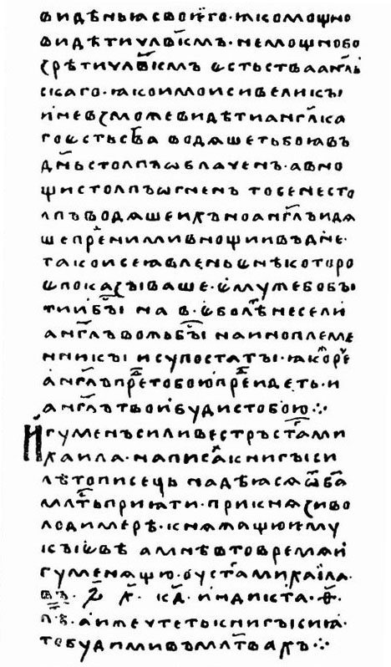

**Младший русский полуустав** не восходит к старшему; он, в отличие от старшего, *изобилует различными*[*надстрочными знаками*](https://ru.wikipedia.org/wiki/%D0%94%D0%B8%D0%B0%D0%BA%D1%80%D0%B8%D1%82%D0%B8%D1%87%D0%B5%D1%81%D0%BA%D0%B8%D0%B5_%D0%B7%D0%BD%D0%B0%D0%BA%D0%B8)*, а также отличается употреблением некоторых букв: в нём нет буквы*[*ѥ*](https://ru.wikipedia.org/wiki/%D1%A4)*, используется написание ы (но не ꙑ), активно используется буква ȣ, буквы*[*s*](https://ru.wikipedia.org/wiki/S)[*и*](https://ru.wikipedia.org/wiki/%D0%98)[*ѳ*](https://ru.wikipedia.org/wiki/%D1%B2)*возможны не только в*[*цифири*](https://ru.wikipedia.org/wiki/%D0%A6%D0%B8%D1%84%D0%B8%D1%80%D1%8C)*, ряд букв имеет специфическое начертание.* Все эти особенности русского младшего полуустава связаны с подражанием южнославянским полууставным рукописям, проникшим на Русь в XIV—XV вв., после [покорения болгар и сербов Османской империей](https://ru.wikipedia.org/wiki/%D0%9E%D1%81%D0%BC%D0%B0%D0%BD%D1%81%D0%BA%D0%B8%D0%B5_%D0%B2%D0%BE%D0%B9%D0%BD%D1%8B_%D0%B2_%D0%95%D0%B2%D1%80%D0%BE%D0%BF%D0%B5)

Для заголовков в полууставе применялась особая техника декоративного сочетания букв — [**вязь**](https://ru.wikipedia.org/wiki/%D0%92%D1%8F%D0%B7%D1%8C).

С появлением [книгопечатания](https://ru.wikipedia.org/wiki/%D0%9A%D0%BD%D0%B8%D0%B3%D0%BE%D0%BF%D0%B5%D1%87%D0%B0%D1%82%D0%B0%D0%BD%D0%B8%D0%B5) в XV—XVI вв. печатный шрифт для русско-славянских книг был отлит по образцу полуустава; таков, например, шрифт русских первопечатников [Ивана Фёдорова](https://ru.wikipedia.org/wiki/%D0%98%D0%B2%D0%B0%D0%BD_%D0%A4%D1%91%D0%B4%D0%BE%D1%80%D0%BE%D0%B2) и [Петра Мстиславца](https://ru.wikipedia.org/wiki/%D0%9F%D1%91%D1%82%D1%80_%D0%9C%D1%81%D1%82%D0%B8%D1%81%D0%BB%D0%B0%D0%B2%D0%B5%D1%86), выпустивших в Москве в [1564 году](https://ru.wikipedia.org/wiki/1564_%D0%B3%D0%BE%D0%B4) первую печатную книгу — «[Апостол](https://ru.wikipedia.org/wiki/%D0%90%D0%BF%D0%BE%D1%81%D1%82%D0%BE%D0%BB_(%D0%BA%D0%BD%D0%B8%D0%B3%D0%B0,_1564))». Русский полууставный шрифт употреблялся в церковных и гражданских печатных книгах **вплоть до**[**1708 года**](https://ru.wikipedia.org/wiki/1708_%D0%B3%D0%BE%D0%B4)**, когда по указу**[**Петра I**](https://ru.wikipedia.org/wiki/%D0%9F%D1%91%D1%82%D1%80_I)**для гражданских книг устанавливается новый**[**гражданский шрифт**](https://ru.wikipedia.org/wiki/%D0%93%D1%80%D0%B0%D0%B6%D0%B4%D0%B0%D0%BD%D1%81%D0%BA%D0%B8%D0%B9_%D1%88%D1%80%D0%B8%D1%84%D1%82), а прежний церковный шрифт остается только для книг духовного содержания.

.

**Прочие группы шрифтов**

**Гроте́ск, ру́бленый шрифт** — [*шрифт*](https://ru.wikipedia.org/wiki/%D0%A8%D1%80%D0%B8%D1%84%D1%82)*без*[*засечек*](https://ru.wikipedia.org/wiki/%D0%97%D0%B0%D1%81%D0%B5%D1%87%D0%BA%D0%B8)*.*

Первый наборный шрифт этого класса был создан в 1816 году. Он применялся для привлечения внимания в рекламе и заголовках. Основоположником современных типографских универсальных гротесков считается шрифт Акциденц Гротеск, разработанный в 1896 году неизвестным художником фирмы Berthold. В XX веке гротески применялись как для акциденции (привлечение внимания), так и для текстового набора. Среди рубленых шрифтов в XX веке наибольшее распространение получили шрифты — Франклин Готик (1905), [Гельветика](https://ru.wikipedia.org/wiki/%D0%93%D0%B5%D0%BB%D1%8C%D0%B2%D0%B5%D1%82%D0%B8%D0%BA%D0%B0) (1957), Универс (1957).

**Готические шрифты**

К этой группе относятся шрифты, распространенные в 13 – 16 веках. Готическими бывают: *текстура, швабахер, ротунда, фактура*.

**Текстура** – первый вид готического письма с 13 века. Особенности: *строчные узкие и относительно крупные, с вертикальными основными штрихами, небольшим количеством кривых и двойным изломом. Прописные широкие и сложные по форме, с изломами и криволинейными элементами.*

**Фактура** – появилась в Германии в начале 16 века. Особенности: *строчные узкие с двумя изломами, множество каллиграфических форм с росчерками. Верхние выносные элементы часто имеют раздвоенный конец, прописные широкие и очень сложные по форме.*

**Акцидентные шрифты**

К этой группе относятся шрифты, не укладывающиеся в предыдущие группы классификации, а так же специально предназначенные для акцидентного набора *и имитирующие определенный исторический стиль или декоративную обработку формы* , например модерн, Арт Деко, поп-арт, машинные, орнаментальные и т.д. В эту же группу можно отнести и рукописные шрифты.